التَّارِيخُ: 22/10/2021
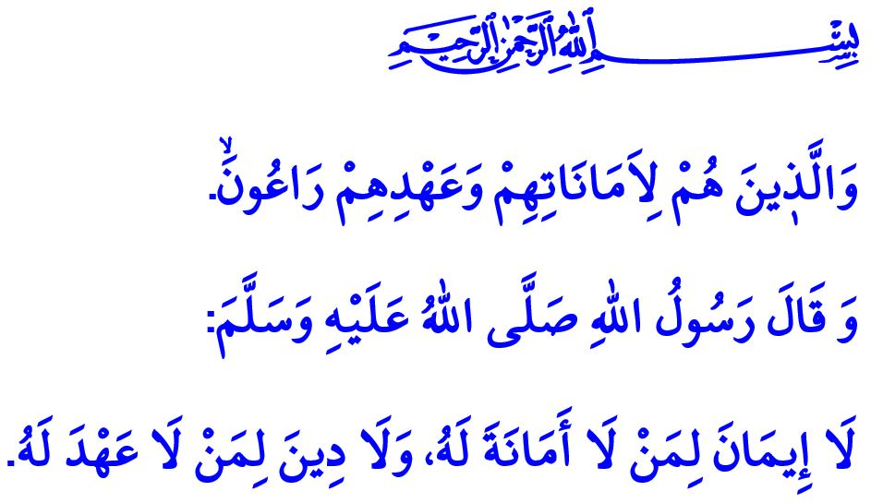
مَا وَرِثْنَاهُ عَنْهُ، وَفَاؤُهُ مُنْقَطِعُ النَّظِيرِ
أَيُّهَا الْمُسْلِمُونَ الْكِرَامُ!
لَقَدْ تَرَكْنَا خَلْفَنَا لَيْلَةَ مَوْلِدٍ نَبَوِيٍّ أُخْرَى. كَمَا أَنَّنَا نُوَاصِلُ هَذَا الْعَامَ الْمُرُورَ فِي الْأُسْبُوعِ الَّذِي يَضُمُّ لَيْلَةَ الْمَوْلِدِ النَّبَوِيِّ تَحْتَ عُنْوَانِ "رَسُولُنَا وَمُجْتَمَعُ الْوَفَاءِ". فَتَعَالَوْا بِنَا، فِي خُطْبَتِنَا لِهَذَا الْيَوْمِ، نَسْتَذْكِرُ مِنْ جَدِيدٍ أَمْثِلَةَ الْوَفَاءِ مِنْ حَيَاةِ رَسُولِنَا الْحَبِيبِ صَلَّى اللَّهُ عَلَيْهِ وَسَلَّمَ الَّذِي أُرْسِلَ رَحْمَةً لِلْعَالَمِينَ.
أَيُّهَا الْمُؤْمِنُونَ الْأَعِزَّاءُ!
لَقَدْ كَانَ الرَّسُولُ الْأَكْرَمُ صَلَّى اللهُ عَلَيْهِ وَسَلَّمَ، أَوَّلاً، وَفِيّاً لِرَبِّهِ عَزَّ وَجَلَّ. فَهُوَ عَلَيْهِ السَّلَامُ لَمْ يَحِدْ لَحْظَةً وَاحِدَةً عَنْ الْعُبُودِيَّةِ وَالطَّاعَةِ وَالْإِخْلَاصِ وَالْاِمْتِثَالِ لِلْحَقِّ سُبْحَانَهُ وَتَعَالَى. وَذَاتَ مَرَّةٍ سَأَلَتْ أُمُّنَا عَائِشَةُ، رَضِيَ اللهُ عَنْهَا، رَسُولَنَا صَلَّى اللَّهُ عَلَيْهِ وَسَلَّمَ حِينَمَا رَأَتْ قَدَمَيْهِ قَدْ تَفَطَّرَتَا مِنْ صَلَاتِهِ وَقِيَامِهِ بِالْلَّيْلِ، فَقَالَتْ، "لِمَ تَصْنَعُ هَذَا يا رَسُولَ اللَّهِ، وَقَدْ غَفَرَ اللَّهُ لكَ ما تَقَدَّمَ مِن ذَنْبِكَ وَمَا تَأَخَّرَ؟". فَأَجَابَهَا رَسُولُنَا صَلَّى اللَّهُ عَلَيْهِ وَسَلَّمَ بِقَوْلِهِ، "يَا عَائِشَةُ! أَفَلَا أَكُونُ عَبْدًا شَكُورًا"
أَيُّهَا الْمُسْلِمُونَ الْأَفَاضِلُ!
لَقَدْ كَانَ رَسُولُ اللَّهِ صَلَّى اللَّهُ عَلَيْهِ وَسَلَّمَ وَفِيّاً تُجَاهَ النَّاسِ. فَقَدْ كَانَ عَلَيْهِ السَّلَامُ وَفِيّاً لِدَرَجَة أَنَّهُ كَانَ طِيلَةَ عُمْرِهِ يُصَارِعُ مِنْ أَجْلِ أَنْ يَبْلُغَ النَّاسُ الطُّمَأْنِينَةَ فِي الدُّنْيَا وَالْآخِرَةِ. حَتَّى أَنَّ رَبَّنَا عَزَّ وَجَلَّ قَدْ خَاطَبَ حَبِيبَهُ صَلَّى اللَّهُ عَلَيْهِ وَسَلَّمَ فِي آيَةٍ كَرِيمَةٍ بِقَوْلِهِ: "لَعَلَّكَ بَاخِعٌ نَفْسَكَ أَلَّا يَكُونُوا مُؤْمِنِينَ"
أَيُّهَا الْمُؤْمِنُونَ الْأَفَاضِلُ!
كَذَلِكَ كَانَ رَسُولُنَا صَلَّى اللَّهُ عَلَيْهِ وَسَلَّمَ وَفِيّاً لِأُسْرَتِهِ. حَيْثُ أَنَّهُ أَظْهَرَ الْوَفَاءَ لِزَوْجَتِهِ الْحَبِيبَةِ أُمِّنَا خَدِيجَةُ رَضِيَ اللهُ عَنْهَا الَّتِي كَانَتْ سَنَداً لَهُ فِي أَكْثَرِ أَوْقَاتِهِ صُعُوبَةً وَذَلِكَ بِإِقَامَةِ خَيْمَتِهِ بِمَكَانٍ قَرِيبٍ مِنْ قَبْرِهَا يَوْمَ فَتْحِ مَكَّةَ؛ وَأَظْهَرَ وَفَاءَهُ كَذَلِكَ لِاِبْنَتِهِ فَاطِمَةَ رَضِيَ اللَّهُ عَنْهَا بِالْقِيَامِ لَهَا بِابْتِهَاجٍ عِنْدَمَا كَانَتْ تَأْتِي إِلَى جِوَارِهِ. أَمَّا إِظْهَارُ الْوَفَاءِ لِلْأُمِّ وَالْأَبِ فَقَدْ أَعْطَاهُ رَسُولُ الرَّحْمَةِ صَلَّى اللَّهُ عَلَيْهِ وَسَلَّمَ قِيمَةً مُخْتَلِفَةً. فَقَدْ تَوَجَّهَ لِشَابٍّ قَالَ لَهُ "جِئْتُ أُبَايِعُكَ عَلَى الْهِجْرَةِ وَتَرَكْتُ أَبَوَيَّ يَبْكِيَان" بِقَوْلِهِ، "اِرْجِعْ إِلَيْهِمَا فَأَضْحِكْهُمَا كَمَا أَبْكَيْتَهُمَا".
أَيُّهَا الْمُسْلِمُونَ الْأَعِزَّاءُ!
لَقَدْ كَانَ الرَّسُولُ الْأَكْرَمُ صَلَّى اللَّهُ عَلَيْهِ وَسَلَّمَ وَفِيّاً لِعَهْدِهِ، وَكَانَ قَطْعاً يَفِي بِمَا أَعْطَى مِنْ وُعُودٍ. وَقَدْ بَيَّنَ أَهَمِّيَّةَ الْوَفَاءِ بِالْعَهْدِ فِي حَدِيثٍ لَهُ بِقَوْلِهِ: "لَا إِيمَانَ لِمَنْ لَا أَمَانَةَ لَهُ وَلَا دِينَ لِمَنْ لَا عَهْدَ لَهُ"
لَقَدْ كَانَ سَيِّدُ الدَّارَيْنِ رَسُولُنَا صَلَّى اللَّهُ عَلَيْهِ وَسَلَّمَ وَفِيّاً لِلْبِيئَةِ كَذَلِكَ. حَيْثُ أَنَّهُ أَظْهَرَ وَفَاءَهُ لِلطَّبِيعَةِ بِقَوْلِهِ، "إِنْ قَامَتِ السَّاعَةُ وَفِي يَدِ أَحَدِكُمْ فَسِيلَةٌ فَلْيَغْرِسْهَا"، وَلِلْحَيَوَانَاتِ بِتَحْذِيرِهِ فِي قَوْلِهِ، "اِتَّقُوا اللَّهَ فِي هَذِهِ الْبَهَائِمِ الْمُعْجَمَةِ"، وَأَظْهَرَ وَفَاءَهُ لِلْمَاءِ بِأَمْرِهِ بِعَدَمِ الْإِسْرَافِ فِي الْمَاءِ عِنْدَ الْوُضُوءِ وَلَوْ كَانَ مِنْ نَهْرٍ جَارٍ.
أَيُّهَا الْمُؤْمِنُونَ الْأَفَاضِلُ!
إِنَّ التَّحَلِّي بِالْوَفَاءِ، هُوَ مِنْ الْإِيمَانِ وَهُوَ رِفْعَةٌ لِلْمُؤْمِنِ. لِذَا، فَإِنَّ مَا يَقَعُ عَلَى كَاهِلِنَا الْيَوْمَ، هُوَ التَّحَلِّي بِالْوَفَاءِ مِثْلَ رَسُولِنَا الْحَبِيبِ صَلَّى اللَّهُ عَلَيْهِ وَسَلَّمَ الَّذِي تَشَرَّفْنَا بِكَوْنِنَا مِنْ أُمَّتِهِ. وَهُوَ الْقِيَامُ بِنَقْلِ وَعَكْسِ الْآيَةِ الْكَرِيمَةِ الْقَائِلَةِ "وَالَّذِينَ هُمْ لِأَمَانَاتِهِمْ وَعَهْدِهِمْ رَاعُونَ" إِلَى حَيَاتِنَا. وَلَا يَنْبَغِي أَنْ نَنْسَى، بِأَنِّ وَفَاءَنَا تُجَاهَ رَبِّنَا وَتُجَاهَ النَّاسِ وَأُسَرِنَا وَلِلْبِيئَةِ وَلِعُهُودِنَا، مِنْ شَأْنِهِ أَنْ يُقَرِّبَنَا مِنْ رِضَا الْحَقِّ سُبْحَانَهُ وَتَعَالَى، وَأَنْ يَكُونَ وَسِيلَةً لِنَيْلِنَا سَعَادَةَ الدُّنْيَا وَالْآخِرَةِ.

صَحِيحُ مُسْلِمْ، كِتَابُ صِفَاتُ الْمُنَافِقِينَ، 81.
سُورَةُ الشُّعَرَاءِ، الْآيَةُ: 3.
سُنَنُ أَبِي دَاوُدَ، كِتَابُ الْجِهَادِ، 3.
سُنَنُ اِبْنِ حَنْبَلَ، الْجُزْءُ الثَّالِثُ، 134.
سُنَنُ اِبْنِ حَنْبَلَ، الْجُزْءُ الثَّالِثُ، 184.
سُنَنُ أَبِي دَاوُدَ، كِتَابُ الْجِهَادِ، 44.
سُنَنُ اِبْنِ مَاجَةَ، كِتَابُ الطَّهَارَةِ، 48.
سُورَةُ الْمُؤْمِنُونَ، الْآيَةُ: 8. المُدِيرِيَّةُ العَامَّةُ لِلْخَدَمَاتِ الدِّينِيَّةِ

